PT. Prima Bahari Sejahtera Website Project Documentation
[Kelompok 5] [2SIMC]
Team members:
- [2531049] [Leonardo Jaylenson]
- [2531151] [Dennis]
- [2531096] [Robin Wongso]
- [2531085] [Joyce Liew Hwe Xin]
- [2531098] [Angelika]

1. Wireframe Document

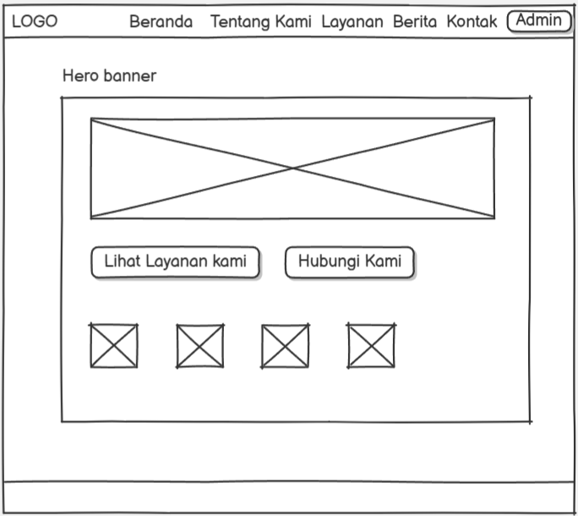
Wireframe Home Page / Beranda

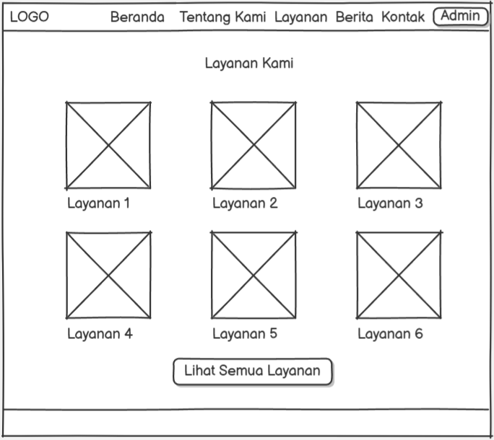

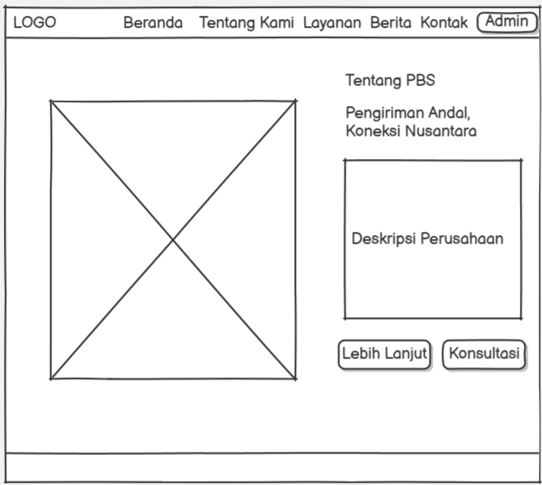

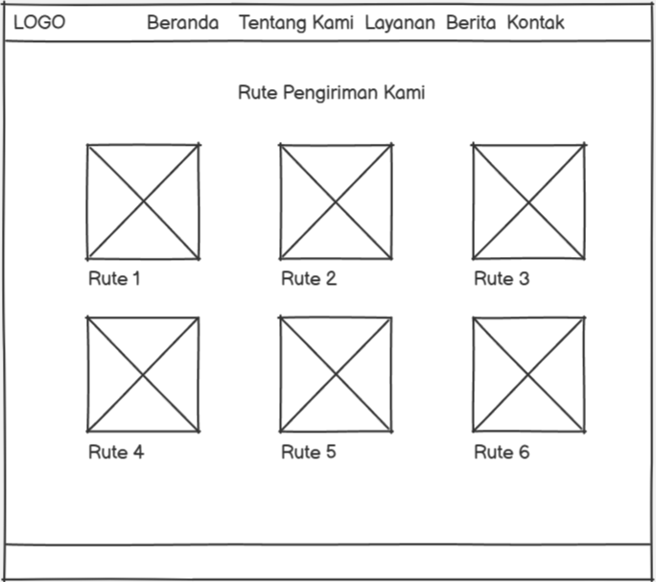

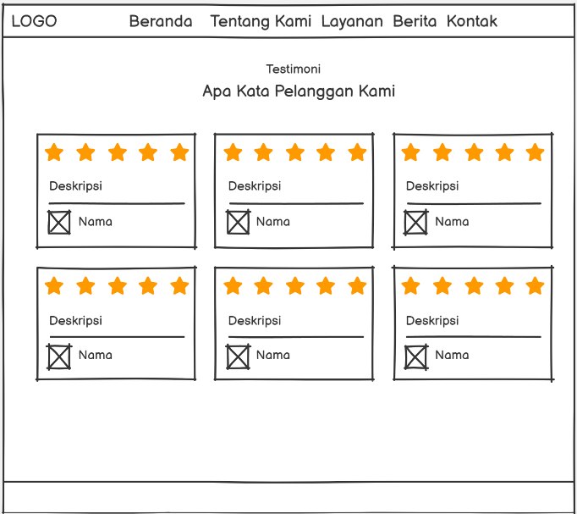

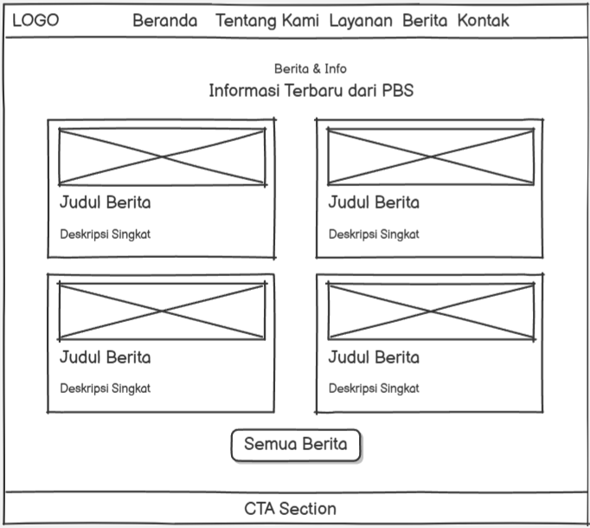

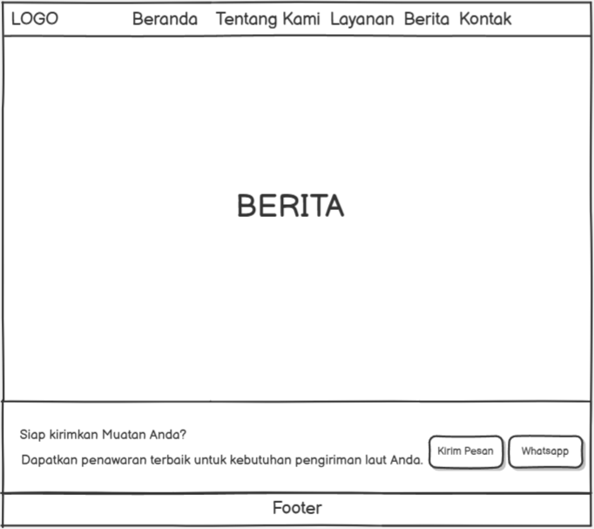

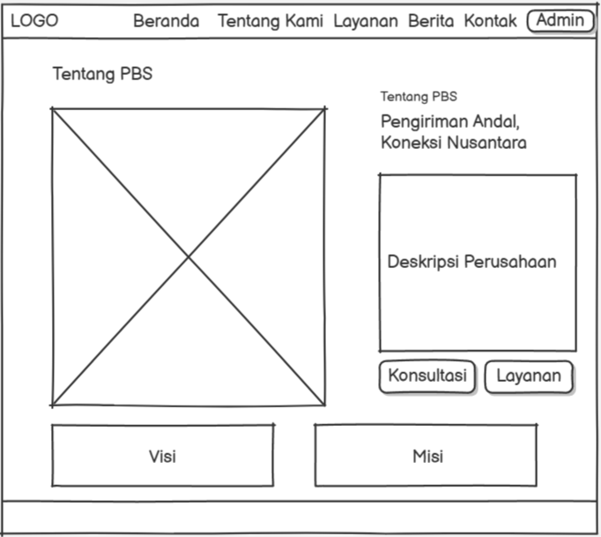
Wireframe Halaman Tentang Kami

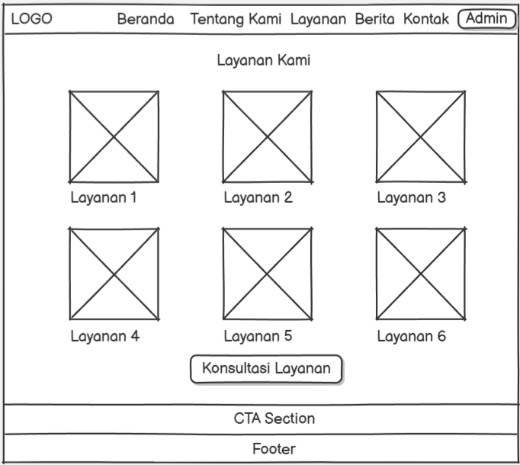
Wireframe Halaman Layanan

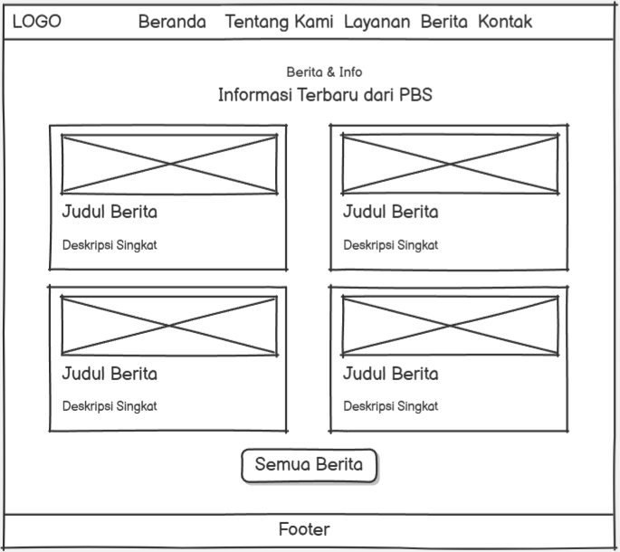
Wireframe Halaman Berita

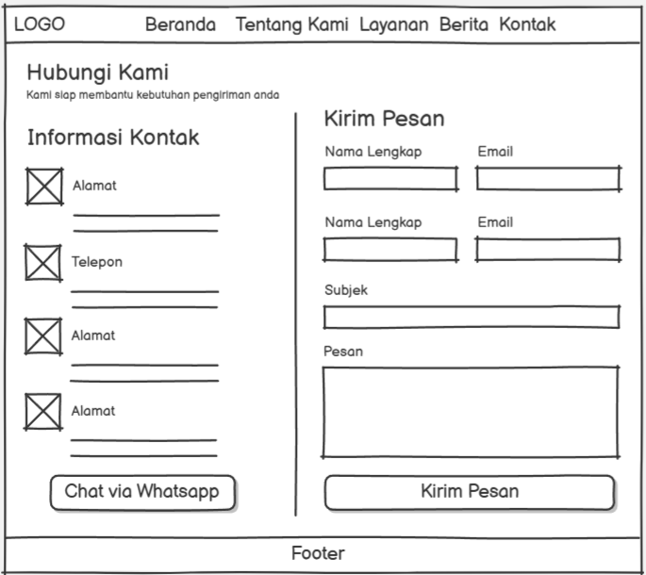
Wireframe Halaman Kontak

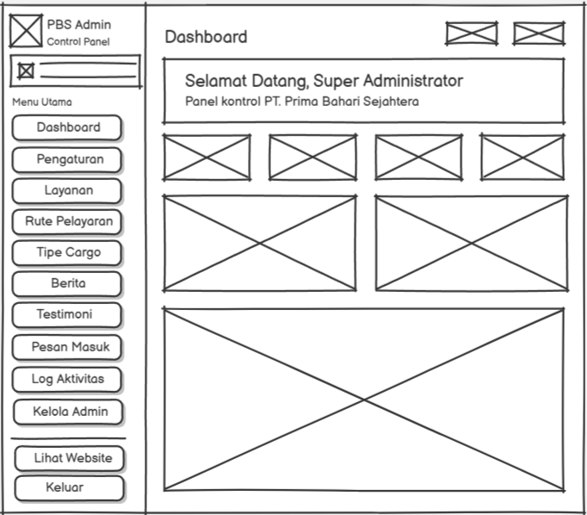
Admin Dashboard Wireframe

2. Sitemap Document
Home
├── Beranda
├── Tentang Kami
│ ├── Profil Perusahaan
│ ├── Visi
│ └── Misi
├── Layanan
│ ├── Lost Cargo / LCL
│ ├── Full Container Load / FCL
│ ├── Freight Forwarding
│ └── Ekspor - Impor
├── Rute Pelayaran
├── Berita
│ └── Detail Berita
├── Testimoni
├── Kontak
│ └── Kirim Pesan
└── Admin Panel
├── Dashboard
├── Pengaturan Situs
├── Kelola Layanan
├── Kelola Rute Pelayaran
├── Kelola Berita
├── Kelola Testimoni
├── Kelola Pesan Masuk
├── Log Aktivitas
└── Kelola Admin
└── Logout

3. Design Rationale Document
Project Overview
Website PT Prima Bahari Sejahtera merupakan website company profile yang dirancang untuk memperkenalkan perusahaan serta layanan pengiriman laut yang dimiliki. Website ini menyediakan informasi mengenai profil perusahaan, layanan, berita, testimoni pelanggan, dan kontak perusahaan. Tujuan utama website ini adalah memberikan informasi yang jelas, profesional, dan mudah diakses oleh calon pelanggan.
Design Objectives
- Memperkenalkan PT Prima Bahari Sejahtera sebagai perusahaan logistik yang terpercaya.
- Menampilkan layanan perusahaan secara jelas dan profesional.
- Memudahkan pelanggan memperoleh informasi perusahaan.
- Menyediakan sarana komunikasi yang mudah melalui halaman kontak dan WhatsApp.
- Mendukung akses yang responsif pada perangkat desktop maupun mobile.
Target Audience
- Pelaku usaha yang membutuhkan jasa pengiriman.
- Perusahaan ekspor dan impor.
- Pelanggan yang membutuhkan layanan logistik dan freight forwarding.
- Masyarakat yang ingin memperoleh informasi mengenai perusahaan.
Color Selection
- Merah sebagai warna utama yang melambangkan kekuatan, profesionalisme, dan semangat pelayanan.
- Biru tua untuk mencerminkan kepercayaan, keamanan, dan identitas maritim.
- Putih untuk memberikan kesan bersih dan modern.
Typography
- Poppins
- Playfair Display
Layout Design
- Menu navigasi ditempatkan di bagian atas untuk memudahkan akses ke setiap halaman.
- Hero section digunakan pada halaman beranda untuk menampilkan informasi utama perusahaan.
- Informasi layanan ditampilkan dalam bentuk kartu agar lebih mudah dibaca.
- Tata letak dibuat konsisten pada setiap halaman.
- Desain responsif agar nyaman digunakan pada berbagai ukuran layar..
User Experience (UX)
- Navigasi yang sederhana dan mudah dipahami.
- Informasi perusahaan ditampilkan secara jelas.
- Akses cepat ke kontak dan WhatsApp perusahaan.
- Tampilan yang responsif pada perangkat mobile.
- Dashboard admin yang memudahkan pengelolaan konten website.
Features
Main Features:
- Halaman Beranda
- Halaman Tentang Kami
- Halaman Layanan
- Halaman Berita
- Halaman Kontak
- Testimoni Pelanggan
Admin Features:
- Kelola Layanan
- Kelola Rute Pelayaran
- Kelola Berita
- Kelola Testimoni
- Kelola Pesan Masuk
- Kelola Admin
Responsive Design
Website dirancang dengan tampilan responsif sehingga dapat menyesuaikan ukuran layar desktop maupun perangkat mobile. Pengaturan layout dan elemen antarmuka dibuat menggunakan CSS untuk memberikan pengalaman pengguna yang nyaman pada berbagai perangkat.
Technology Stack
Frontend:
- HTML
- CSS
- JavaScript
Backend:
- Native PHP
Database:
- MySQL
Version Control:
- GitHub Public Repository
Conclusion
Website PT Prima Bahari Sejahtera dirancang sebagai media informasi dan promosi perusahaan yang profesional. Dengan tampilan yang responsif, navigasi yang mudah, serta fitur yang lengkap, website ini diharapkan dapat meningkatkan kredibilitas perusahaan dan mempermudah pelanggan dalam memperoleh informasi maupun menggunakan layanan yang tersedia.

